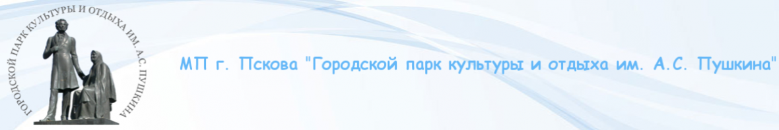

180000 г. Псков, Октябрьский пр., 34
Телефон/факс 8(8112) 73-70-73
Email: pskovpark@mail.ru
www.pskovpark.ru

МП г. Пскова «Городской парк культуры и отдыха им. А.С. Пушкина» для города Пскова имеет огромное социально-экономическое и историко-культурное значение. Городской парк культуры и отдыха, одно из старейших учреждений города Пскова, основанное в 1952 году, с тех пор и по настоящее время является центром отдыха и развлечений горожан и гостей нашего города.

Цели, предмет, виды деятельности Предприятия:

Предприятие создано с целью получения прибыли и необходимости осуществления деятельности по решению социальных задач (в том числе реализации определенных товаров и услуг по минимальным ценам).
Деятельность Предприятия направлена на достижение указанных целей.
Предмет деятельности Предприятия - оказание услуг населению.
Виды деятельности:
- организация деятельности стационарных и передвижных аттракционов, игровых автоматов, компьютерных обучающих и игровых классов, открытых площадок, пунктов проката, передвижных и стационарных киосков, кафе, бильярдных и других объектов культурно-досугового назначения;
- организация культурно-массовой работы;
- организация и проведение общегородских праздников, концертов, ярмарок, выставок, народных гуляний, проведение лотерей в установленном порядке;
- создание самодеятельных коллективов, самоокупаемых курсов, кружков, клубов, специализированных или комплексных ремонтных бригад, мастерских и других структур;
- торгово-закупочная и посредническая деятельность;
- транспортные услуги;
- оказание услуг общественного питания.
- другие виды деятельности, не запрещенные законодательством Российской Федерации

Основные задачи предприятия:
осуществление деятельности по решению социальных задач в сфере культуры;
- проведение культурно-массовых мероприятий на высоком уровне;
- обеспечение эффективного и культурного обслуживания посетителей, создание для них комфортных условий при посещении аттракционов и мероприятий;
- обеспечение безопасной и бесперебойной эксплуатации аттракционов;
- обеспечение благотворительной деятельности и другие.

Основными объектами досуга парка являются:

- комплекс аттракционов;
- танцевальный зал;
- Зеленый театр;
- кафе;
- клуб «Русский чай»;
- пневматический тир «За Родину»;
- зал малых спортивных форм;
- каток;
- пункт проката коньков:
- клуб «Рио Рита»;
- бильярд.
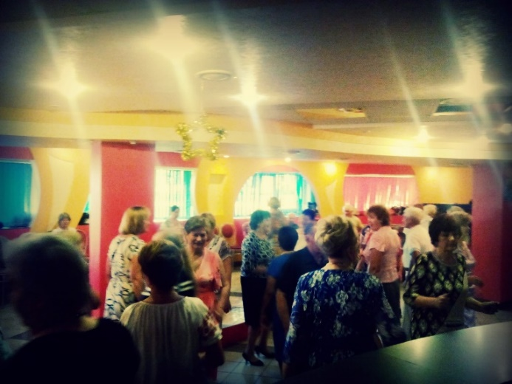

В состав предприятия входят:
- территория Летнего сада с административным зданием в помещении которого находится танцевальный зал и уютное кафе для проведения торжеств и семейных праздников, с ухоженной зоной отдыха и аттракционами:
- Веселые горки
- Солнышко
- Автодром
- Колокольчик
- Качели лодочки
- Веломобили
- Электромобили
- Батут «Осьминог»
- Веселый паровозик
- Тир и бильярд
- Водный шар
- Снайпер

- Трамполин -Электролодочки
- Качалки детские
-Орбита
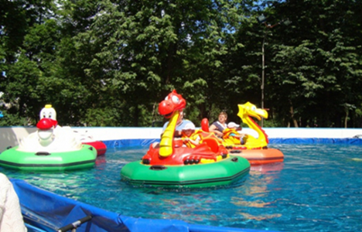
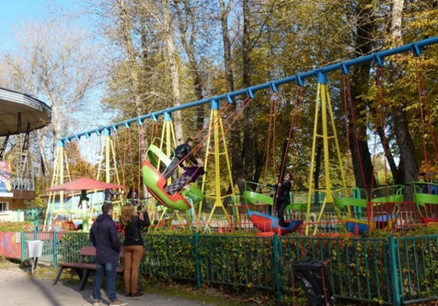

- часть территории Ботанического сада с Зеленым театром:
- Колесо обозрения
- Вихрь

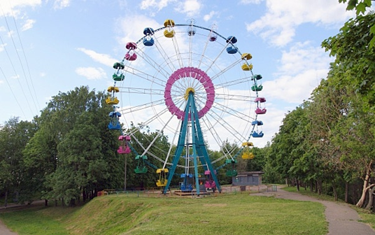

- часть территории Детского парка:
- В мире животных
- Крылатая карусель
- Поезд «Чух-Чух»
- Аэрапорт
- Электромобили
- Батут «Зооарена»
- Батут «Черепаха»
- Водный шар
- Водные лодочки
- Снайпер
- Качалки детские
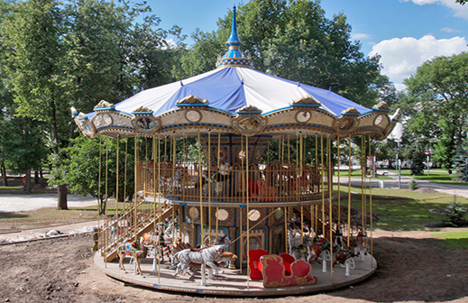
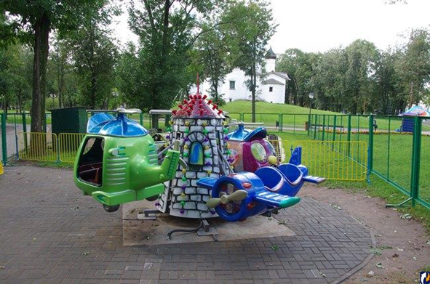

Культурно-досуговая деятельность
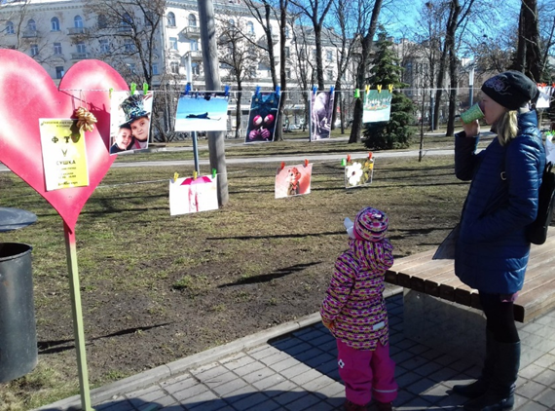
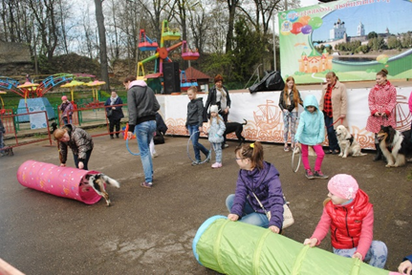
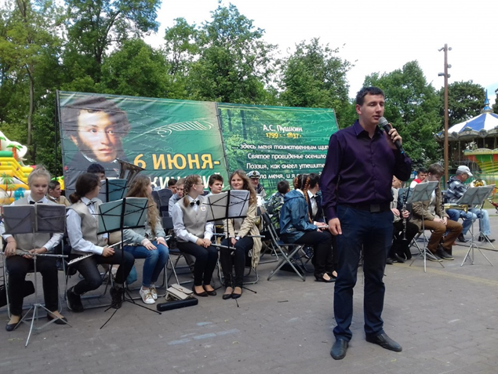
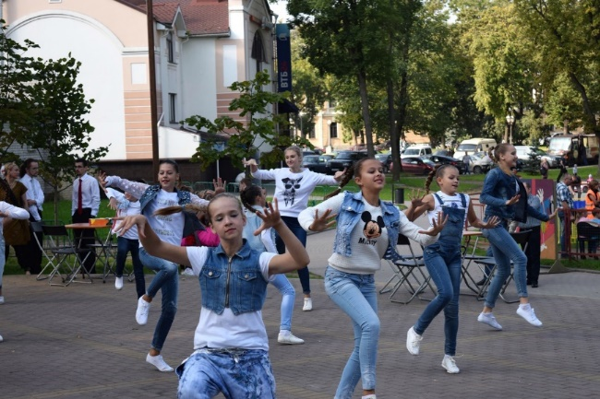
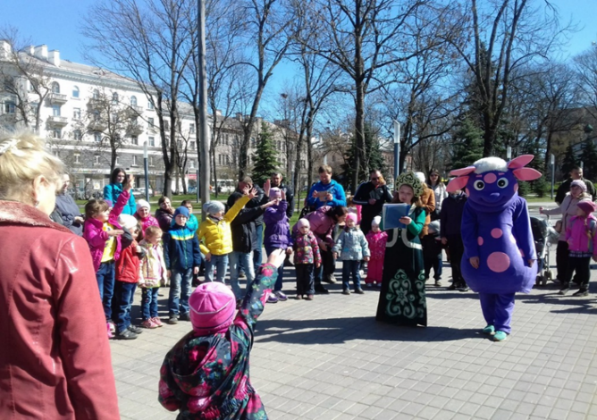
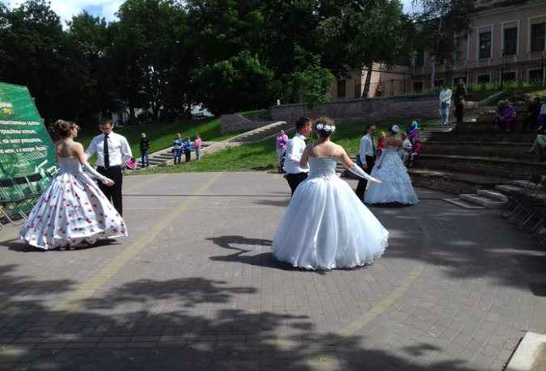
МП Городской парк культуры и отдыха имени А.С. Пушкина принимает активное участи в организации и проведении мероприятий в культурной жизни города, посвященных знаменательным датам и государственным праздникам. Работа культурно-досугового отдела парка направленна на организацию досуга жителей города разных возрастных категорий. По выходным - на территории Детского парка и Летнего сада проводятся детские тематические интерактивные программы, танцевальные, вечера отдыха для людей элегантного возраста, молодежные дискотеки, концертные программы и семейные праздники. В августе 2016 года стартовал творческий проект «Знай наших» на народной сцене у «свободного микрофона», в котором может принять участие любой житель нашего города. Продолжение проекта в новом сезоне в апреле 2017 года.
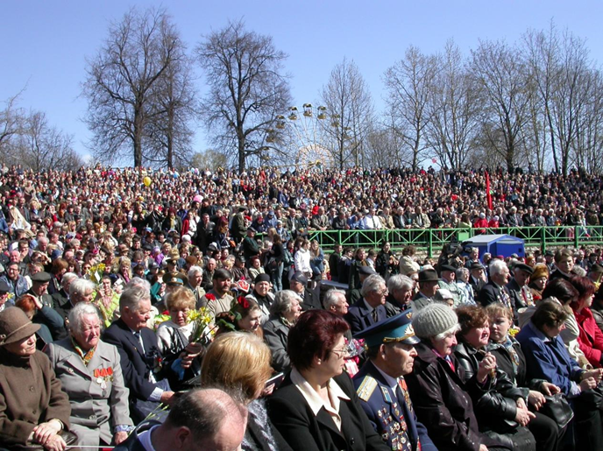
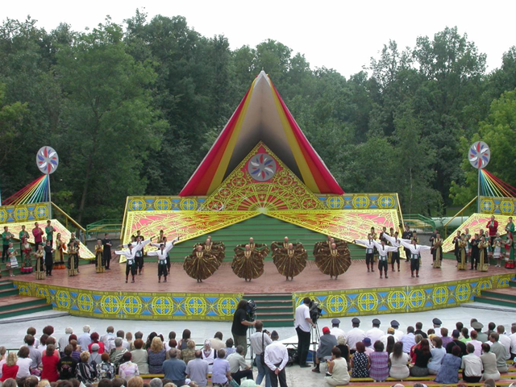
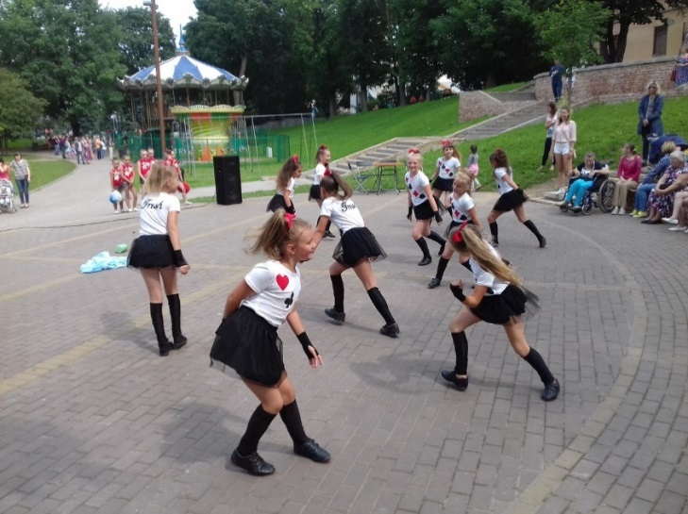
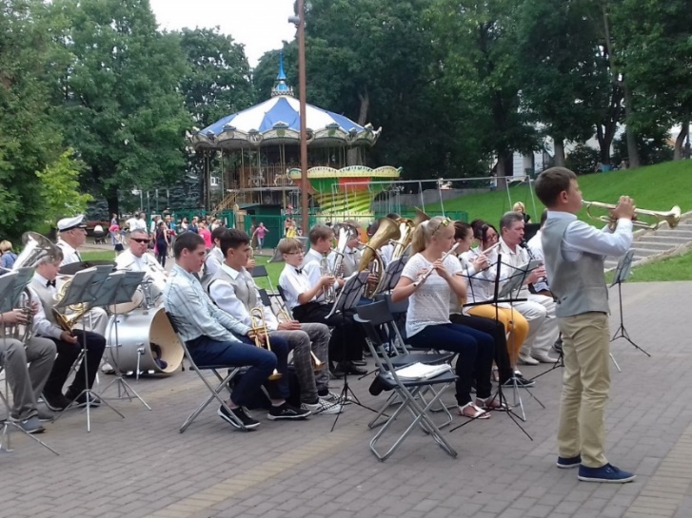
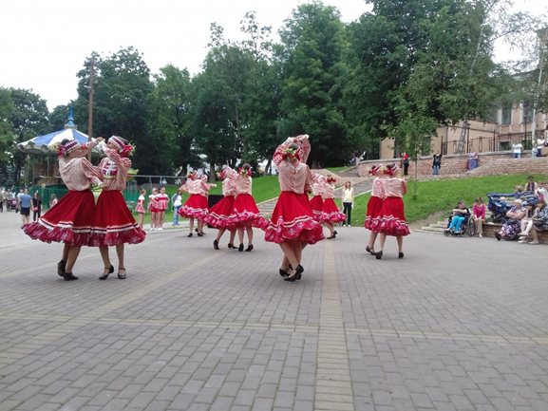
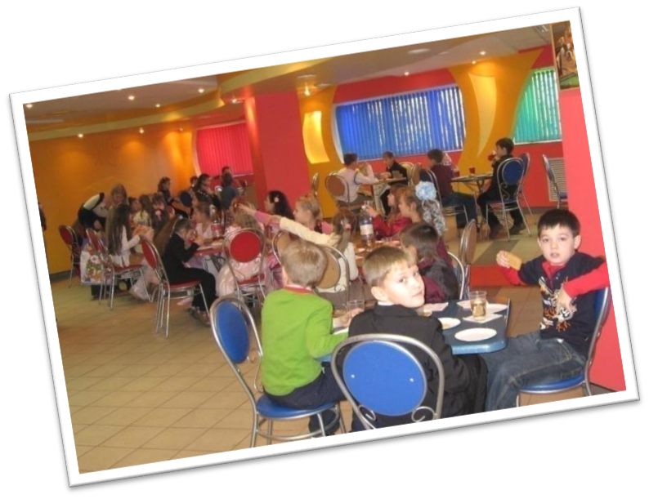

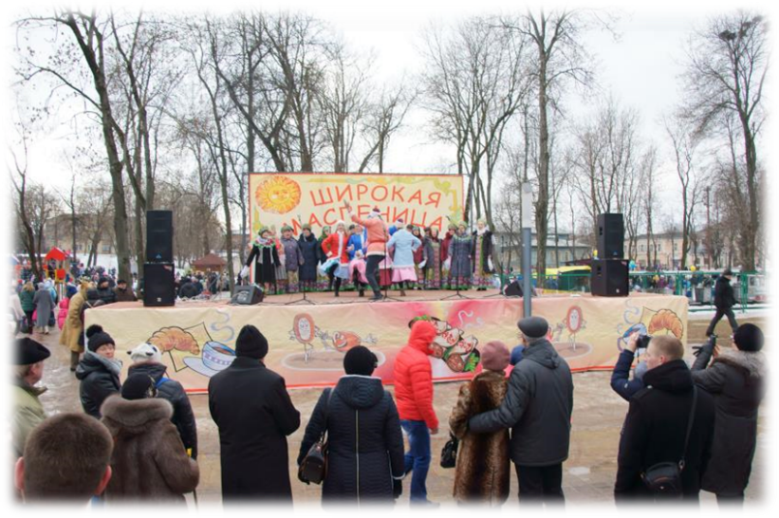
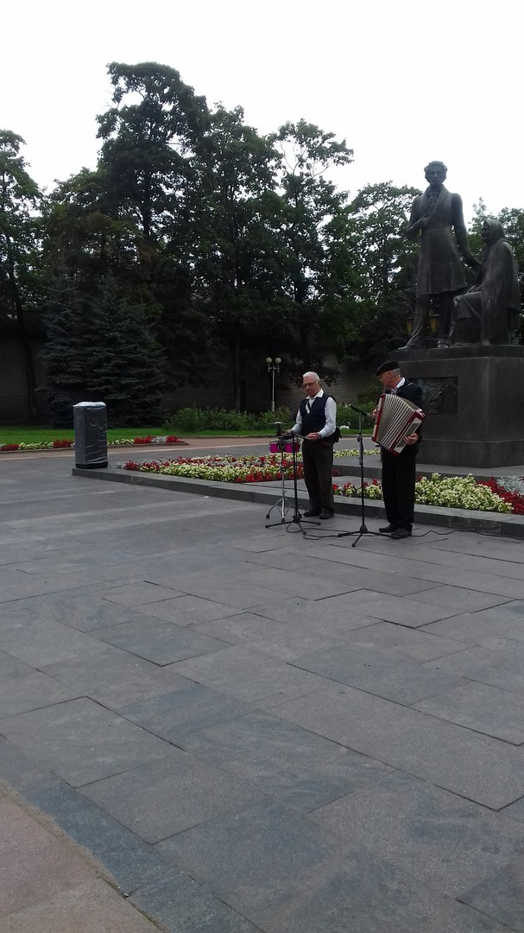
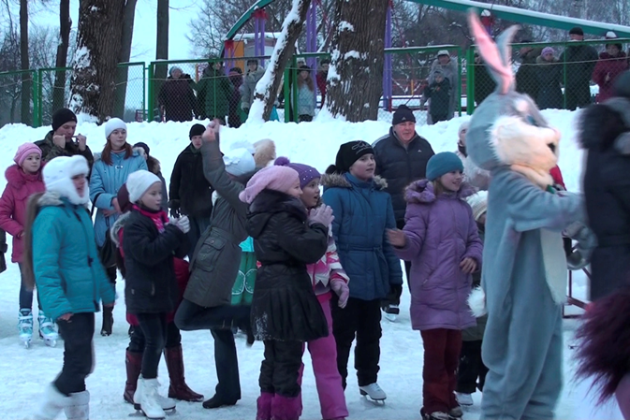
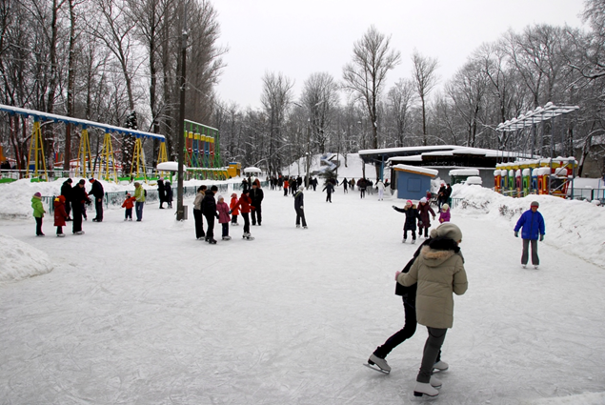
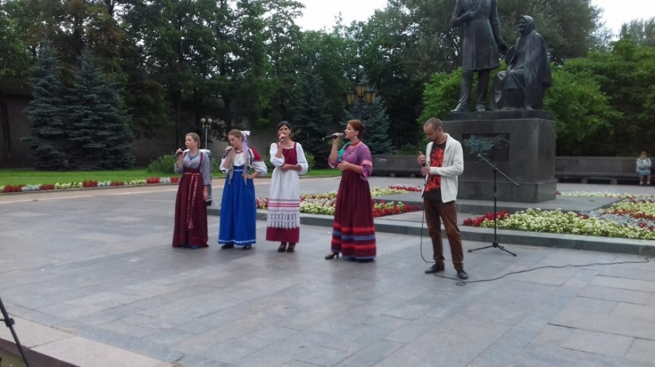
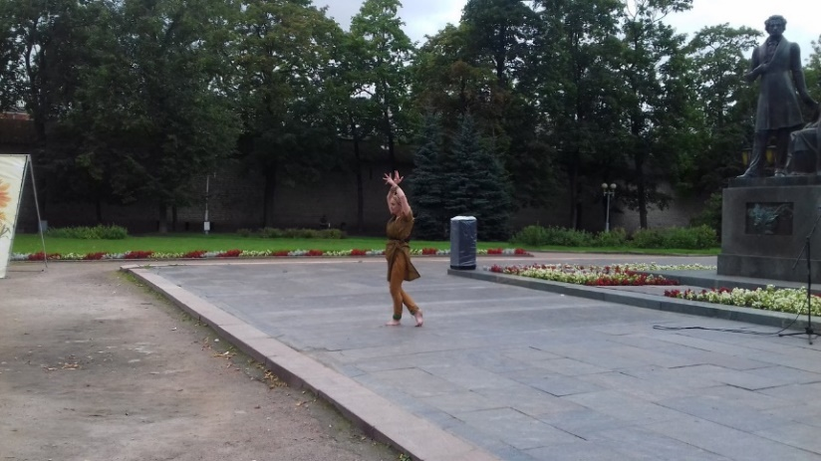
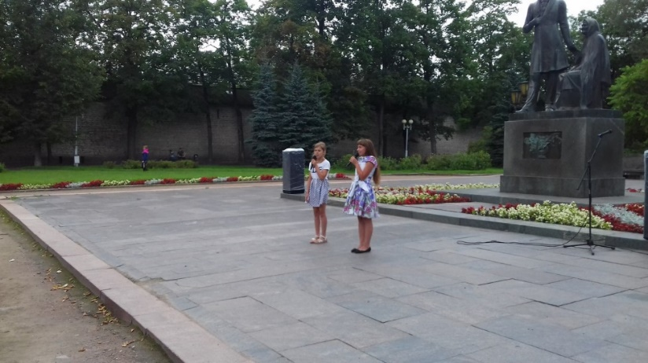

История создания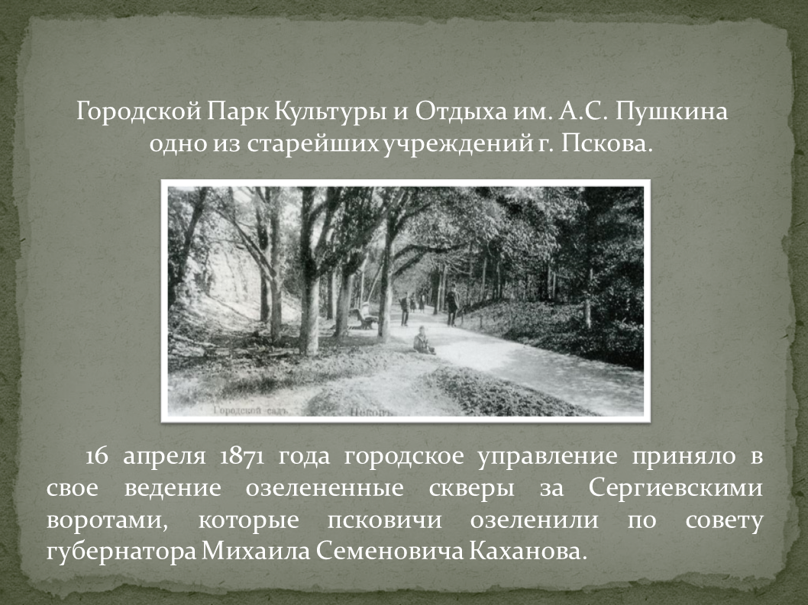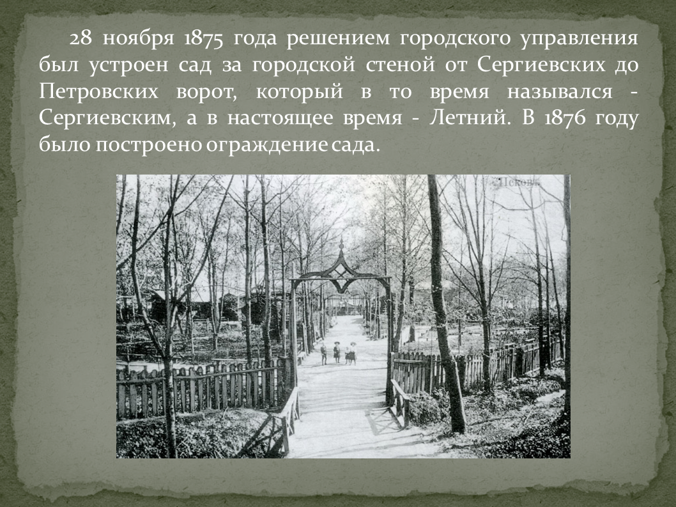
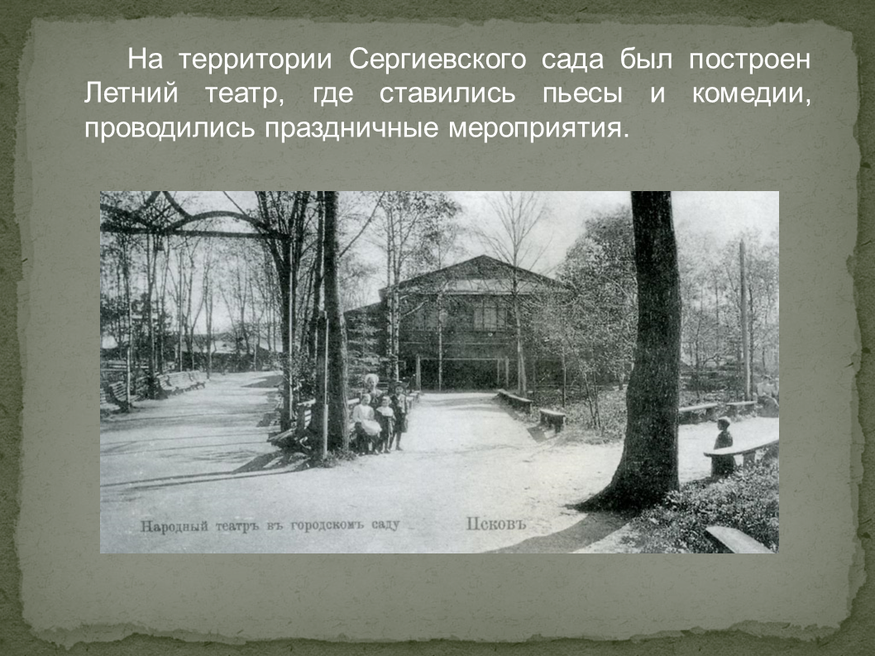
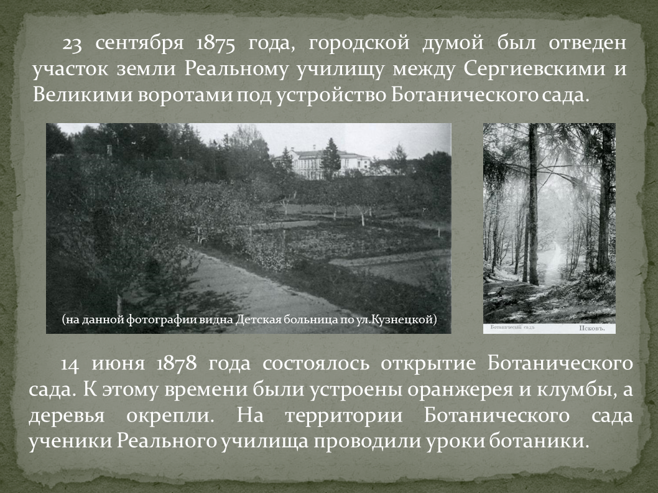
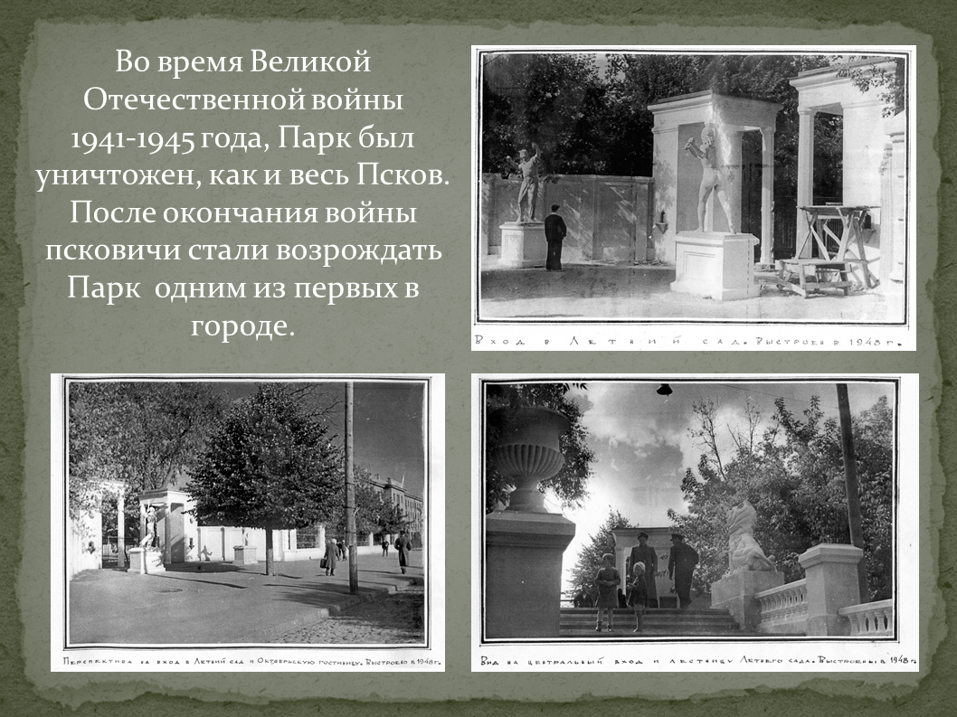
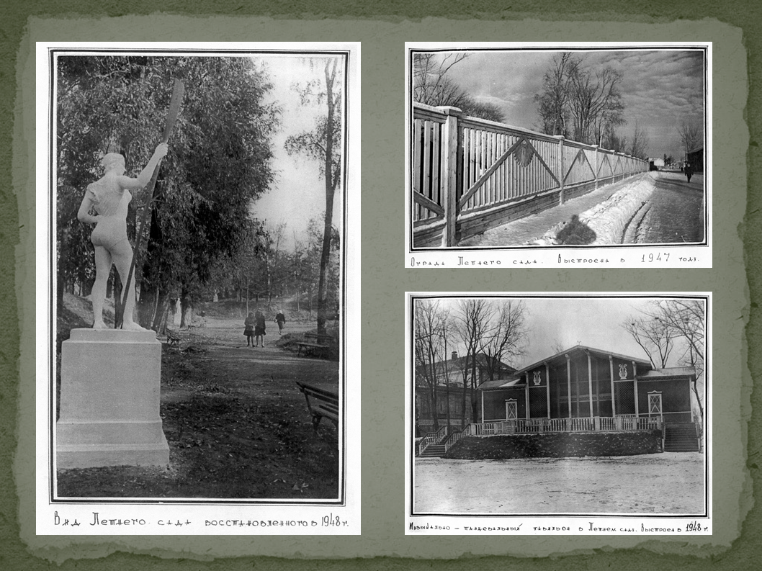
Всегда Вам рады!

